Министерство науки и высшего образования Российской Федерации
Федеральное государственное бюджетное образовательное учреждение
высшего образования
«Тверской государственный технический университет»
(ТвГТУ)
Кафедра Программного обеспечения

Лабораторная работа №8
по дисциплине
«Структуры и алгоритмы обработки данных»

Выполнил:
Студент 2 курса
Группы Б.ПИН.ИИ.24.16
Левкин Д. А.

Проверил:
Мальков А.А

Тверь, 2025 г.
1. Постановка задачи
Реализовать двустороннюю очередь (deque) - структуру данных, поддерживающую добавление и удаление элементов с обоих концов. Реализовать две версии:
- На основе кольцевого буфера (ArrayDeque)
- На основе двусвязного списка (LinkedDeque)
2. Алгоритм решения
// DEQUE НА КОЛЬЦЕВОМ БУФЕРЕ
КЛАСС ArrayDeque:
ПОЛЯ: data[], head, tail, count

МЕТОД AddFront(item):
ЕСЛИ count == capacity: УвеличитьМассив()
head = (head - 1 + capacity) % capacity
data[head] = item
count++

МЕТОД AddBack(item):
ЕСЛИ count == capacity: УвеличитьМассив()
data[tail] = item
tail = (tail + 1) % capacity
count++

МЕТОД RemoveFront():
ЕСЛИ IsEmpty(): ОШИБКА
value = data[head]
head = (head + 1) % capacity
count--
ВЕРНУТЬ value

МЕТОД RemoveBack():
ЕСЛИ IsEmpty(): ОШИБКА
tail = (tail - 1 + capacity) % capacity
value = data[tail]
count--
ВЕРНУТЬ value

// DEQUE НА ДВУСВЯЗНОМ СПИСКЕ
КЛАСС LinkedDeque:
ПОЛЯ: head, tail, count

МЕТОД AddFront(item):
newNode = новый Узел(item)
ЕСЛИ head == null: head = tail = newNode
ИНАЧЕ: newNode.next = head; head.prev = newNode; head = newNode
count++

МЕТОД AddBack(item):
newNode = новый Узел(item)
ЕСЛИ tail == null: head = tail = newNode
ИНАЧЕ: newNode.prev = tail; tail.next = newNode; tail = newNode
count++
3. Оценка временной эффективности
- AddFront/AddBack: O(1) амортизированно для массива, O(1) для списка
- RemoveFront/RemoveBack: O(1) для обеих реализаций
- PeekFront/PeekBack: O(1) для обеих реализаций
- Все операции: O(1) в среднем случае

4. Программный код
// ArrayDeque.cs
public void AddFront(T item)
{
if (_count == _data.Length)
Resize(_data.Length * 2);

_head = (_head - 1 + _data.Length) % _data.Length;
_data[_head] = item;
_count++;
}

// LinkedDeque.cs
public void AddBack(T item)
{
Node n = new Node(item);
if (_tail == null)
_head = _tail = n;
else
n.Prev = _tail; _tail.Next = n; _tail = n;
_count++;
}

5. Тестирование и результаты работы
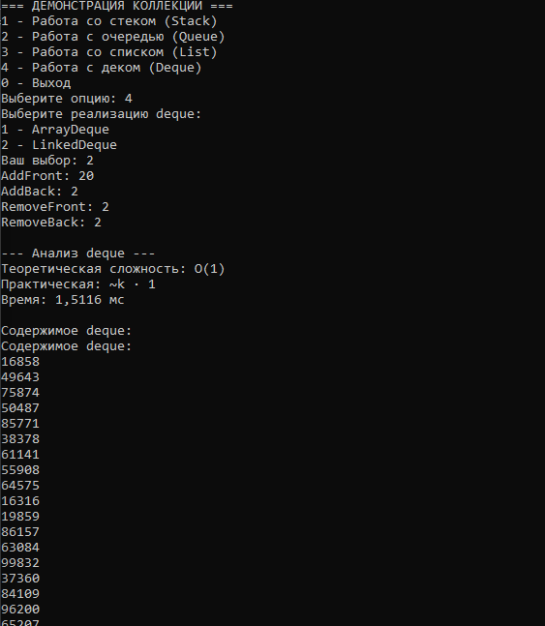
Рис. 1 «Результат выполнения программы»

